# **I Mega Habana y Varadero - Navidad y Fin de Año**

**MT-51122** - Web: <https://viaje.mt/hnA5h>

**8 días y 7 noches**

Desde $899 USD | DBL + 399 IMP

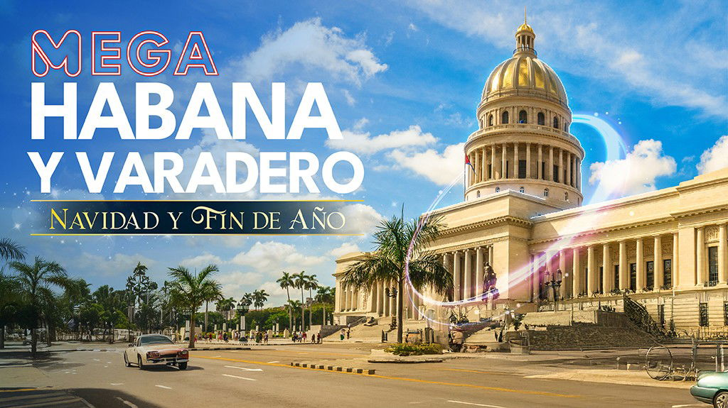

**Incluye vuelo con**

|  |
| --- |
|  |

#### **I SALIDAS**

|  |
| --- |
| **2025** |
| Diciembre: 20, 27 |

#### **I PAISES**

Cuba.

#### **I CIUDADES**

La Habana, Varadero.

#### **I ITINERARIO**

**DIA 01**

**MÉXICO – HABANA – VARADERO**

Salida en vuelo regular con destino a la ciudad Habana. Recepción y traslado hacia Varadero (03 hrs. aproximadamente), para su Alojamiento en Plan Todo Incluido.

**DIA 02 VARADERO**

Día libre para disfrutar de las maravillosas playas del Caribe e instalaciones del hotel. Alojamiento en Plan Todo Incluido

**DIA 03 VARADERO**

Día libre para disfrutar de las maravillosas playas del Caribe e instalaciones del hotel. Alojamiento en Plan Todo Incluido.

**DIA 04**

**VARADERO**

Día libre para disfrutar de las maravillosas playas del Caribe e instalaciones del hotel. Alojamiento en Plan Todo Incluido.

**DIA 05**

**VARADERO – LA HABANA**

A hora indicada traslado a la HABANA al hotel seleccionado. Tarde libre para disfrutar de la ciudad. Alojamiento en la Habana.

**DIA 06 LA HABANA – Visita de Ciudad**

Visita panorámica. Durante nuestra visita, veremos la parte antigua de la ciudad de La Habana, el Bulevar del Malecón, la Plaza de la Revolución, el Cementerio de Colon, zona de Miramar y el Castillo del Morro, desde donde tendrá la oportunidad de ver una vista general de La Habana. Almuerzo en restaurante local. Al finalizar, traslado a nuestro hotel. Alojamiento en la Habana.

**DIA 07**

**LA HABANA**

Día libre para actividades personales, realizar una excursión opcional o caminar por el malecón. Alojamiento en la Habana.

**DIA 08 LA HABANA – MEXICO**

A la hora indicada traslado al aeropuerto para abordar vuelo regular con destino a la ciudad de México.

#### **I TARIFAS**

| **TARIFAS 2025** | | | | | | |
| --- | --- | --- | --- | --- | --- | --- |
| Doble | $ 899 |
| Triple | $ 849 |
| Sencilla | $ 1149 |
| Menor | $ 599 |
| Infante | $ 250 |

|  |  |
| --- | --- |
| **Impuestos Aéreos 2025** | $ 399 |

|  |  |
| --- | --- |
| SUPLEMENTOS 2025 | |
| Diciembre: 20, 27 | $ 199 |

- Precios indicados por persona en USD - Los precios cambian constantemente, así que te sugerimos la verificación de estos, y no utilizar este documento como definitivo, en caso de no encontrar la fecha dentro del recuadro consultar el precio del suplemento con su ejecutivo.

#### **I HOTELES**

|  |  |  |  |
| --- | --- | --- | --- |
| **HOTELES PREVISTOS O SIMILARES** | | | |
| **HOTEL** | **CIUDAD** | **TIPO** | **PAÍS** |
| Roc Presidente | La Habana | Primera | Cuba |
| Roc Arenas Doradas | Varadero | Primera | Cuba |
| Ésta es la relación de los hoteles utilizados más frecuentemente en este circuito. Reflejada tan sólo a efectos indicativos, pudiendo ser el pasajero alojado en establecimientos similares o alternativos | | | |

**Precios vigentes hasta el 27/12/2025**

#### **I EL VIAJE INCLUYE**

● Boleto de avión viaje redondo México (AIFA) – La Habana – México (AIFA)

● 07 noches de alojamiento en los hoteles mencionados con desayunos incluidos en la Habana y Plan Todo Incluido en Varadero.

● Traslados de llegada y salida.

● Visita de Ciudad en la Habana.

● Seguro de viajero obligatorio.

● 10 kg equipaje de mano + 5 kg objeto personal

● Guía de habla hispana.

● Documentos de viaje se entregan en formato digital para descargar en su dispositivo móvil.

#### **I EL VIAJE NO INCLUYE**

● Equipaje documentado

● Visa de ingreso a Cuba.

● Ningún servicio no especificado.

● Excursiones opcionales.

● Gastos personales y propinas a maleteros, trasladistas y meseros.

#### **I NOTAS**

**NOTAS IMPORTANTES**

Este programa tiene un mínimo de participantes, en caso de no cumplirse se le ofrecerá otra fecha alternativa.

Reservaciones con un anticipo de 400 USD por persona no reembolsables y copia de pasaporte

Pago total 65 días antes de la salida

El depósito no será reembolsable en caso de cancelación.

Sujeto a disponibilidad, aérea, terrestre y a cambios sin previo aviso.

**NOTAS DE LAS TARIFAS**

Menores únicamente hasta los 11 años 11 meses con cama. Máximo 1 niño por habitación doble.

Habitaciones triples cupo limitado, favor de consultar. Se considera doble + roll away

**NOTAS ESPECIALES**

**Documentos de viaje**

: En caso de no recibir copias de pasaportes en la fecha establecida, Mega Travel no se hace responsable por la información recibida, cualquier cambio o modificación será responsabilidad de la agencia y/o pasajero y estará sujeto a las condiciones y cargos de la aerolínea.

**Equipaje Documentado**

: No Incluido Se permite una pieza de 10 kg. por pasajero como equipaje de mano. Si necesita más equipaje, consulte con su ejecutivo los costos así como la Información de peso, medidas, equipaje extra, días previos al viaje.

**Asignación de asientos**

: No hay preasignación de asientos. Para aquellas líneas aéreas que permitan asignar asientos al emitir su boleto, le asignaremos los asientos disponibles sin costo extra, los cuales se toman conforme a la disponibilidad existente y podrían quedar o no juntos. Usted podrá pedir asientos juntos o hasta adelante con cargo adicional de acuerdo a tarifas y reglamentación de cada línea aérea. Si no lleva asientos asignados deberá presentarse con suficiente tiempo el día de su vuelo. Mínimo 3 horas y media antes de la salida del vuelo.

**Tiempos en los aeropuertos**

: 48 hrs. antes de su salida deberá consultar en la página web de cada línea aérea el horario de su vuelo, ya que pueden tener cambios importantes en sus horarios. Y deberá presentarse en el mostrador de la línea aérea para realizar su check in 03 horas antes de la salida para vuelos Internacionales o 02 horas para vuelos nacionales y estar en sala de abordaje 01 hora antes del horario marcado en su pase de abordar como HORA DE SALIDA, de lo contrario podría perder su vuelo. Sugerimos bajar la aplicación de la aerolínea con la que está viajando para realizar estas consultas en tiempo real.

**Manejo de equipaje**

: El equipaje y artículos personales son responsabilidad del pasajero exclusivamente. El precio del viaje no incluye manejo de equipaje, es decir, que cada cliente debe subir, bajar y acercar su propio equipaje a los transportes y verificar que estén dentro del auto o autobús todas sus pertenencias, de igual manera, verificar que lleva consigo todos sus bienes al bajar. No se aceptarán reclamaciones por artículos olvidados o extraviados.

**NO-SHOW**

 En caso de no presentarse al primer vuelo, automáticamente se cancela la reserva completa sin derecho a reembolso, cambios de fecha ni reprogramación.

**POLÍTICAS DE CONTRATACIÓN Y CANCELACIÓN**

<https://cdn.mtmedia25.com/contratos/contratoadhesion-astromundo-20241002.pdf>

**Precios indicados en USD, pagaderos en Moneda Nacional al tipo de cambio del día.**

**Los precios indicados en este sitio web, son de carácter informativo y deben ser confirmados para realizar su reservación ya que están sujetos a modificaciones sin previo aviso.**

#### **VISA**

**CUBA:**

Las personas si requieren Visa para el ingreso a Cuba, cabe hacer mención que los pasajeros con pasaporte de USA requieren una "Visa Especial" para su ingreso.

**REQUISITOS DE INGRESO A CUBA**

* 1) Uso de mascarilla en algunos casos.
* 2) Todos los pasajeros, deben completar una “Declaración de Salud del Viajero” <https://dviajeros.mitrans.gob.cu/inicio> 48 horas antes de viajar a Cuba. Una vez completado el formulario, los pasajeros reciben un código QR por correo electrónico.